Componente curricular: GEOGRAFIA
7º ano – 3º bimestre

PROPOSTA DE ACOMPANHAMENTO DA APRENDIZAGEM

NOME: ________________________________________________________________

TURMA: _________________________________________DATA: ________________

Questão 1
Leia o mapa "Deslocamento pendular para o trabalho - Região metropolitana de São Paulo" para responder às questões.

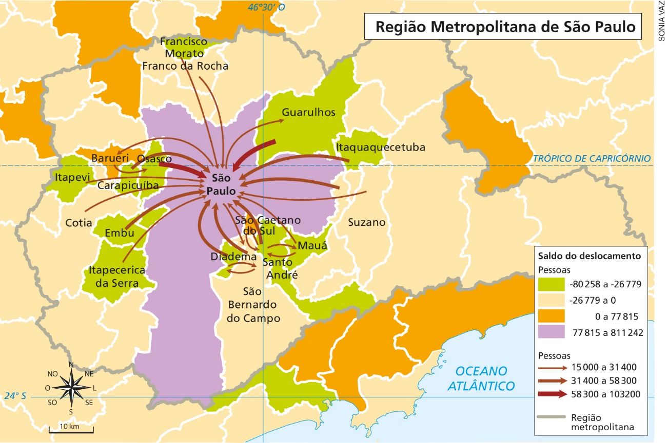

Fonte: IBGE. Censo 2010. Disponível em: <https://censo2010.ibge.gov.br/apps/atlas/pdf/Pag_103_Deslocam_pendular_p_trabalho_RMs_Fluxos%20no%20territ%C3%B3rio.pdf>. Acesso em: 21 set. 2018.

- Qual o nome do fenômeno geográfico que o mapa mostra? Defina esse fenômeno.
_____________________________________________________________________________________________________________________________________________________________________________________________________________________________________________________________________

- Descreva o que as setas revelam?
_____________________________________________________________________________________________________________________________________________________________________________________________________________________________________________________________________
_____________________________________________________________________________________________________________________________________________________________________________________________________________________________________________________________________
_____________________________________________________________________________________________________________________________________________________________________________________________________________________________________________________________________
_____________________________________________________________________________________________________________________________________________________________________________________________________________________________________________________________________

Questão 2
Leia o texto abaixo, no qual o geógrafo Carlos Walter Porto-Gonçalves relata suas experiências em torno dos estudos que tem realizado, acerca das lutas de diversas comunidades tradicionais por reconhecimento de seus direitos e pela preservação de suas culturas.

"Em 1993, quando trabalhava no norte da Bolívia, no Departamento de Pando, ouvi de um camponês a afirmação: 'não queremos terra, queremos território'. Pela primeira vez ouvira a expressão território falada fora do âmbito acadêmico ou de juristas. Comecei a entender que o território pode ser reinventado, ao vê-lo recusar o debate sobre a reforma agrária nos marcos teórico-políticos ocidentais, onde a terra é vista como meio de produção, somente. Ali, ganhou forma uma ideia que já́ vinha percebendo nas minhas andanças amazônicas junto ao movimento dos seringueiros no Acre, junto com Chico Mendes."

PORTO-GONÇALVES, Carlos Walter. A reinvenção dos territórios na América Latina/AbyaYala. Universidad Nacional Autónoma de México, 2012. p. 54-55.

Interprete, a partir do trecho acima, a afirmação "não queremos terra, queremos território" no contexto das lutas das comunidades tradicionais.
_____________________________________________________________________________________________________________________________________________________________________________________________________________________________________________________________________
_____________________________________________________________________________________________________________________________________________________________________________________________________________________________________________________________________
_____________________________________________________________________________________________________________________________________________________________________________________________________________________________________________________________________
_____________________________________________________________________________________________________________________________________________________________________________________________________________________________________________________________________

Questão 3
Analise com atenção os gráficos sobre a distribuição de parte da população brasileira, a partir da definição de cor ou raça e de acordo com o censo demográfico de 2010.

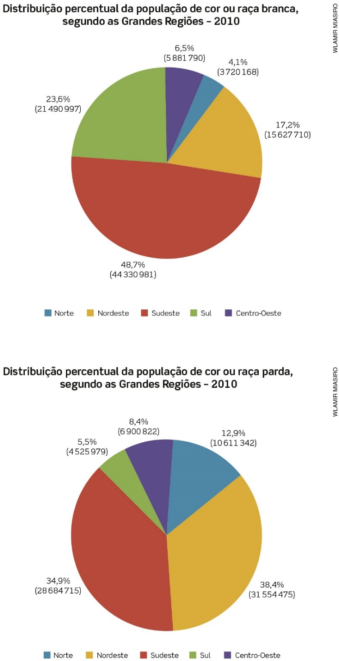 | 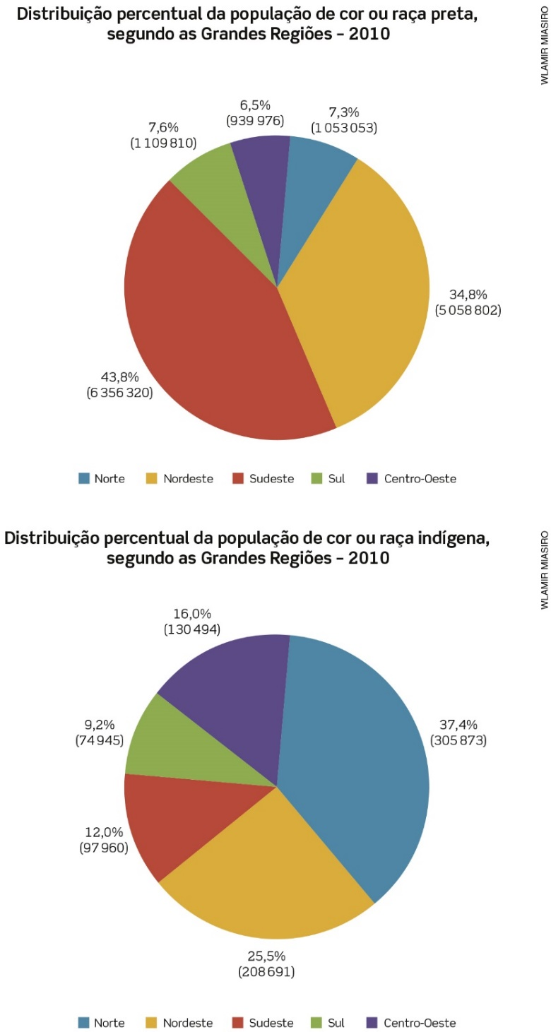

Fonte: IBGE. Diversidade Cultural. Disponível em: <https://biblioteca.ibge.gov.br/visualizacao/livros/liv64529_cap9.pdf>. Acesso em: 20 set. 2018.

Leia as seguintes afirmações:

I. A distribuição percentual da população indígena não apresenta grandes variações regionais.
II. A população de cor ou raça branca está regularmente distribuída nas cinco regiões.
III. A maior parte da população do Centro-Oeste é de população de cor parda.
IV. Há maior número de habitantes de cor ou raça preta do que de indígenas, na região Sul.

Assinale a alternativa que contém apenas as afirmações verdadeiras:

a) I e II.
b) I, II e III.
c) II e IV.
d) III e IV.
e) II, III e IV.

Questão 4
Analise o gráfico a seguir para responder à questão.

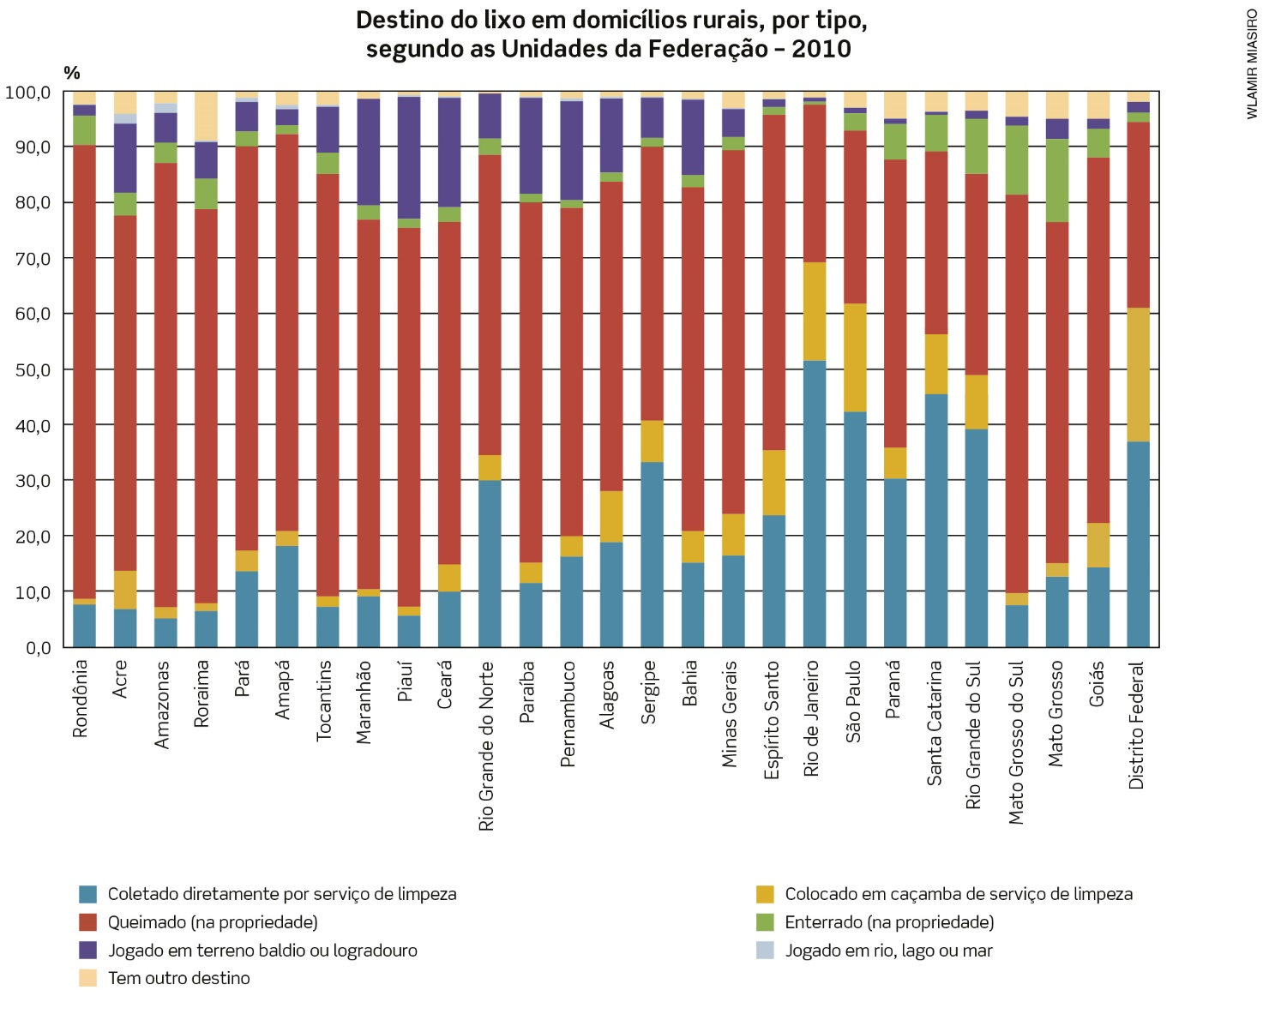

Fonte: IBGE. Censo 2010. Disponível em: <https://biblioteca.ibge.gov.br/visualizacao/livros/liv64529_cap7.pdf>. Acesso em: 24 set. 2018.

Leia as seguintes afirmações:
I. O estado do Amazonas apresenta um dos menores índices de lixo coletado diretamente por serviço de limpeza.
II. O estado do Rio Grande do Sul possui maior índice de lixo coletado diretamente por serviço de limpeza na região Sul.
III. Poucos são os lixos enterrados no Distrito Federal, ao contrário dos estados do Mato Grosso e Mato Grosso do Sul.

Assinale a alternativa que contém apenas as afirmações verdadeiras:

a) I e II.
b) I e III.
c) II e III.
d) I, II e III.
e) III.

Questão 5
Acerca dos impactos ambientais que as Usinas Hidrelétricas (UHE) podem gerar, um caso no Brasil, mais especificamente à época da construção da Usina Binacional de Itaipu, ficou bastante conhecido: o do desaparecimento das "Sete Quedas". Sobre esse fato histórico, produza um texto respondendo as questões.
- O que eram as "Sete Quedas"?
- Qual a região e o rio em questão? Qual a localização (município) da Usina de Itaipu e das "Sete Quedas"?
- Quais os motivos do desaparecimento das "Sete Quedas"?
- Qual o contexto histórico nacional que explica a construção da Usina de Itaipu?
_____________________________________________________________________________________________________________________________________________________________________________________________________________________________________________________________________
_____________________________________________________________________________________________________________________________________________________________________________________________________________________________________________________________________
_____________________________________________________________________________________________________________________________________________________________________________________________________________________________________________________________________

Questão 6
Descreva a situação da população adulta frequentando ensino superior-graduação nas regiões Norte, Centro-
-Oeste e Sul, entre os anos 2001 e 2010. Depois compare com o dado nacional da porcentagem de matrícula da população entre 18 e 24 no Brasil.

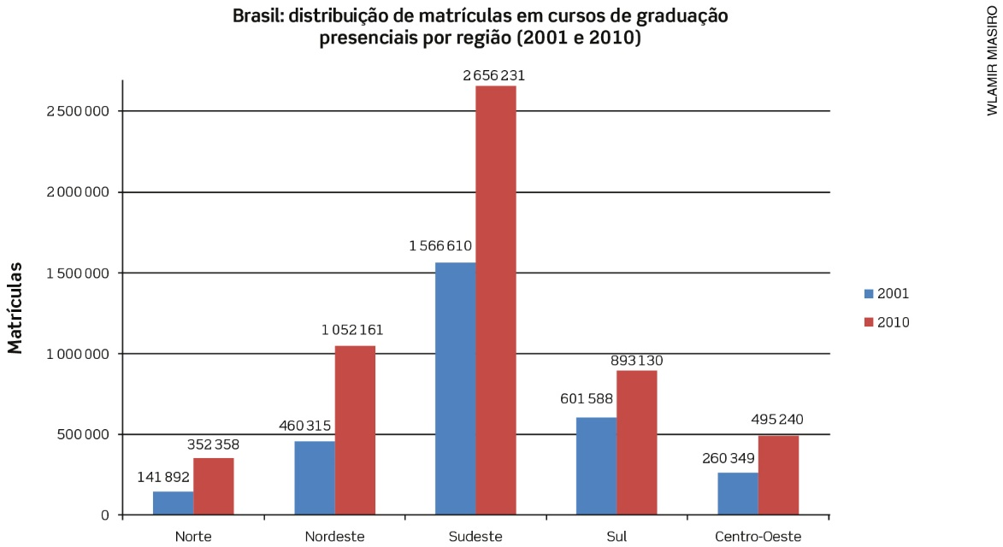

Fonte: MEC. Censo da educação superior. Disponível em: <http://portal.mec.gov.br/index.php?option=com_docman&view=download&alias=9332-texto-divulgacao-censo-2010-novo-pdf&category_slug=novembro-2011-pdf&Itemid=30192>. Acesso em: 22 set. 2018.

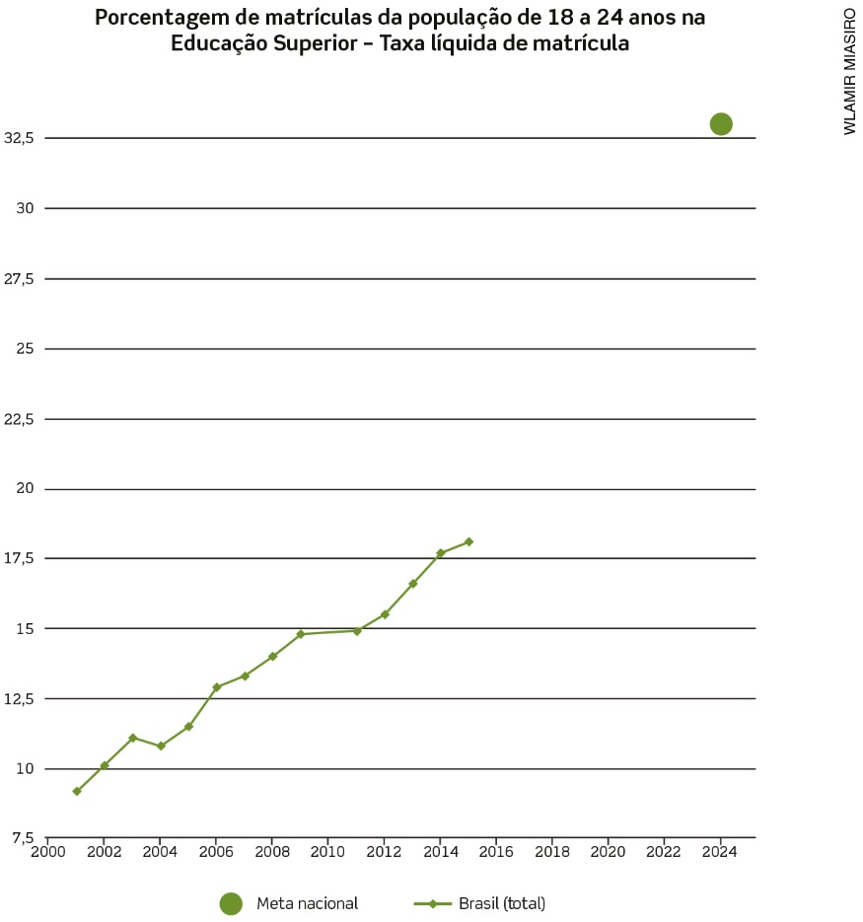

Fonte: OBSERVATÓRIO do PNE. Disponível em: <http://www.observatoriodopne.org.br/>. Acesso em: 20 set. 2018.
______________________________________________________________________________________________________________________________________________________________________________
_____________________________________________________________________________________________________________________________________________________________________________________________________________________________________________________________________
_____________________________________________________________________________________________________________________________________________________________________________________________________________________________________________________________________

Questão 7
Leia o texto a seguir.
"O primeiro brasileiro consciente de si foi, talvez, o mameluco, esse brasilíndio mestiço na carne e no espírito, que não podendo identificar-se com os que foram seus ancestrais americanos ‒ que ele desprezava ‒, nem com os europeus ‒ que o desprezavam ‒, e sendo objeto de mofa dos reinóis e dos lusonativos, via-se condenado à pretensão de ser o que não era nem existia: o brasileiro."
RIBEIRO, Darcy. O povo brasileiro: a formação e o sentido do Brasil. São Paulo: Companhia das Letras, 1995.
p. 128.

- Identifique a compreensão do autor sobre o processo de identidade do brasileiro de acordo com o trecho destacado.
- Identifique, a partir de seu modo de vida, seus hábitos, gostos e ideias, o que você compreende sobre traços essenciais da identidade do "ser-brasileiro".
- Compare sua compreensão do "ser-brasileiro" com a dos colegas da turma e, a partir de argumentos conceituais e relacionados à sua própria experiência, dialoguem sobre os possíveis traços essenciais de tal identidade.
_____________________________________________________________________________________________________________________________________________________________________________________________________________________________________________________________________
_____________________________________________________________________________________________________________________________________________________________________________________________________________________________________________________________________
_____________________________________________________________________________________________________________________________________________________________________________________________________________________________________________________________________
_____________________________________________________________________________________________________________________________________________________________________________________________________________________________________________________________________

Questão 8
Descreva a evolução da composição relativa da população residente total, por sexo e grupos de idade, no Brasil de acordo com a pirâmide etária a seguir.

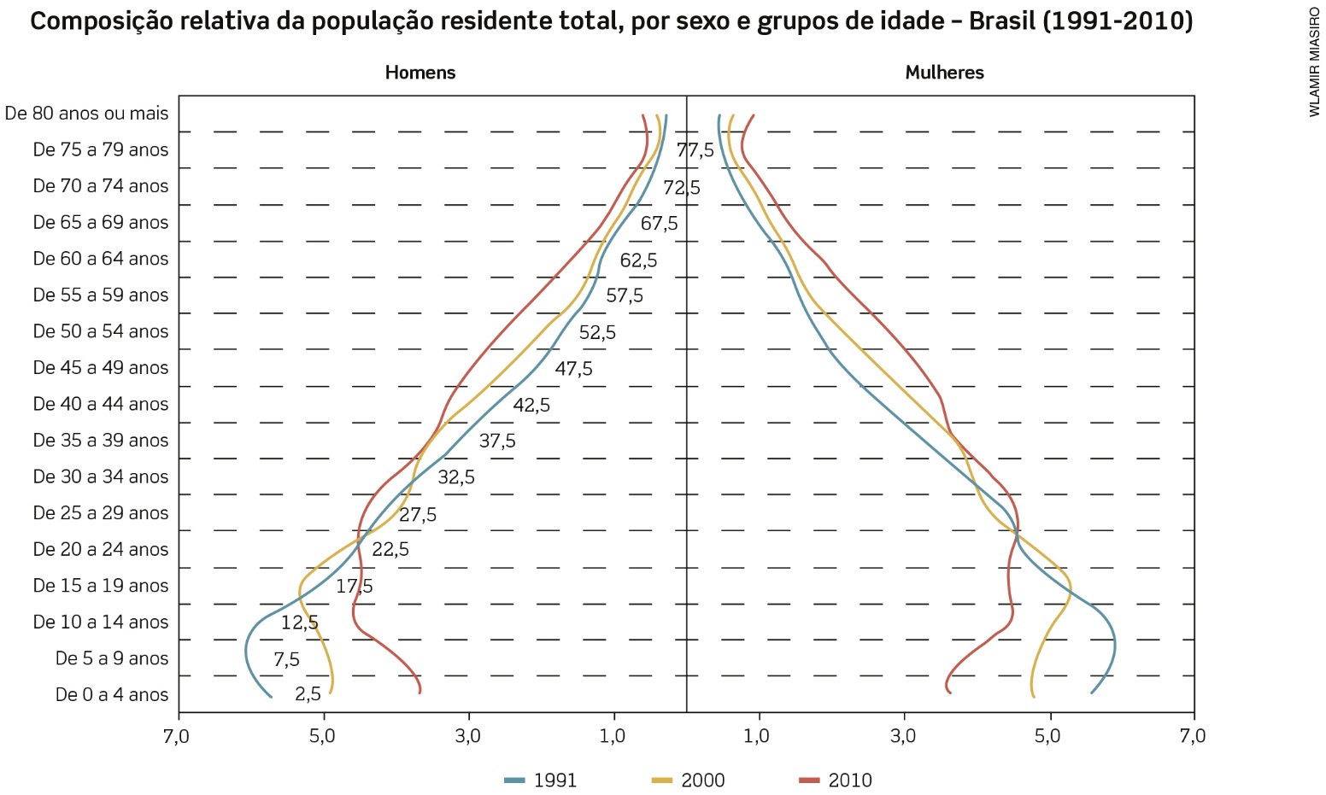

Fonte: IBGE. Disponível em: <https://biblioteca.ibge.gov.br/visualizacao/livros/liv64529_cap3.pdf>. Acesso em: 20 set. 2018.
_____________________________________________________________________________________________________________________________________________________________________________________________________________________________________________________________________
_____________________________________________________________________________________________________________________________________________________________________________________________________________________________________________________________________
_____________________________________________________________________________________________________________________________________________________________________________________________________________________________________________________________________

Questão 9
"O domínio dos planaltos de araucária comporta as paisagens menos 'tropicais' do país. A ausência das matas pluviais densas e biodiversas por todo o core desse domínio paisagístico e ecológico lhe concede outro 'ar de família' fisiográfico e sobretudo biogeográfico."
AB'SÁBER, Aziz Nacib. Os domínios de natureza no Brasil: potencialidades paisagísticas. São Paulo: Ateliê Editorial, 2003. p. 20.

- Explique por que o domínio dos planaltos de araucária comporta as paisagens menos tropicais do país.
_____________________________________________________________________________________________________________________________________________________________________________________________________________________________________________________________________
_____________________________________________________________________________________________________________________________________________________________________________________________________________________________________________________________________

- Defina e diferencie "fisiográfico" de "biogeográfico".
_____________________________________________________________________________________________________________________________________________________________________________________________________________________________________________________________________
_____________________________________________________________________________________________________________________________________________________________________________________________________________________________________________________________________
_____________________________________________________________________________________________________________________________________________________________________________________________________________________________________________________________________
_____________________________________________________________________________________________________________________________________________________________________________________________________________________________________________________________________

Questão 10
O texto a seguir foi extraído do documento que legisla e regulamenta o "Sistema Nacional de Unidades de Conservação da Natureza". Leia-o para responder às questões.

"Art. 11. O Parque Nacional tem como objetivo básico a preservação de ecossistemas naturais de grande relevância ecológica e beleza cênica, possibilitando a realização de pesquisas científicas e o desenvolvimento de atividades de educação e interpretação ambiental, de recreação em contato com a natureza e de turismo ecológico."
BRASIL. Ministério do Meio Ambiente. SNUC – Sistema Nacional de Unidades de Conservação da Natureza: Lei nº 9.985, de 18 de julho de 2000; Decreto nº 4.340, de 22 de agosto de 2002; Decreto nº 5.746, de 5 de abril de 2006. Plano Estratégico Nacional de Áreas Protegidas: Decreto nº 5.758, de 13 de abril de 2006 / Ministério do Meio Ambiente. Brasília: MMA/SBF, 2011, p. 10. Disponível em: <http://www.mma.gov.br/images/arquivos/areas_protegidas/snuc/Livro%20SNUC%20PNAP.pdf>. Acesso em: 7 de ago. 2018.

De acordo com o Artigo 11, é correto afirmar que, em um Parque Nacional:

a) a função primordial é a preservação do patrimônio cultural e histórico do Brasil.
b) não há a possibilidade de receber outra atividade que não seja de natureza científica.
c) existem pequenas cidades construídas a partir de prévio planejamento para sustentabilidade.
d) a beleza da paisagem constitui um dos parâmetros possíveis para sua delimitação.
e) a atividade turística não possui regras, tendo em vista o caráter público da área.

